**Отчет по самостоятельной работе №10**

**по дисциплине МДК 01.02 “Инструментальные средства разработки программного обеспечения”.**

Выполнил: студент

группы 319

Нажмитдинова Шахзода

Дата 29.11.2024

# Цель работы:

Научиться разрабатывать тестовые модули и проводить функциональное тестирование отдельных модулей проекта.

# Ход работы:

1. Создание тестового модуля

* В качестве модуля для тестирования был выбран модуль, отвечающий за арифметические операции.

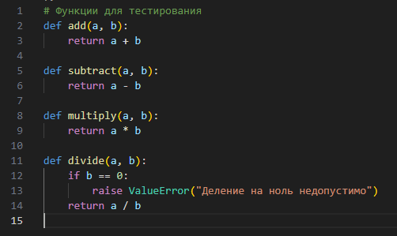

* Для проверки функциональности модуля были написаны тесты

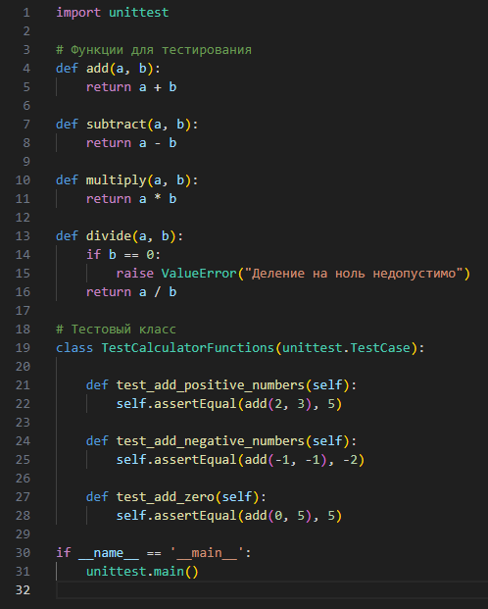

2. Покрытие тестами всех функций

* Были написаны тесты, покрывающие все функции модуля

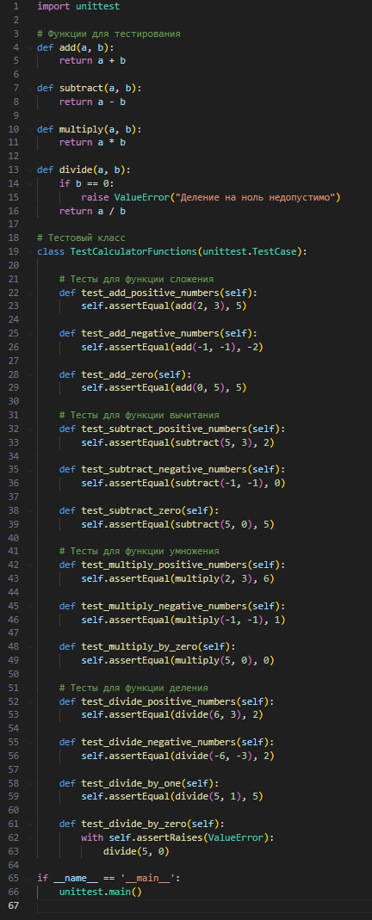

* При тестировании убеждаемся, что каждый тест корректно проверяет необходимую функцию

3. Функциональное тестирование

* Выполняем функционально тестирование модуля с помощью созданных тестов

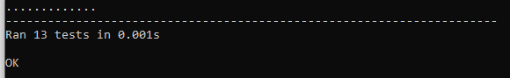

* Отчет о результатах тестирования:
  1. Тест на сложение положительных чисел: Пройден
  2. Тест на сложение отрицательных чисел: Пройден
  3. Тест на сложение с нулем: Пройден
  4. Тест на вычитание: Пройден
  5. Тест на умножение: Пройден
  6. Тест на деление: Пройден

Все тесты пройдены успешно.

4. Исправление выявленных ошибок

* + - Тестирование показало, что ошибок в модуле нет, следовательно исправлять ничего не нужно.

5. Автоматизация тестирования

* Для автоматизации учёта проходящих тестов используем библиотеки pytest и pytest-html, после запуска тестов итоги сохраняются в .html файл

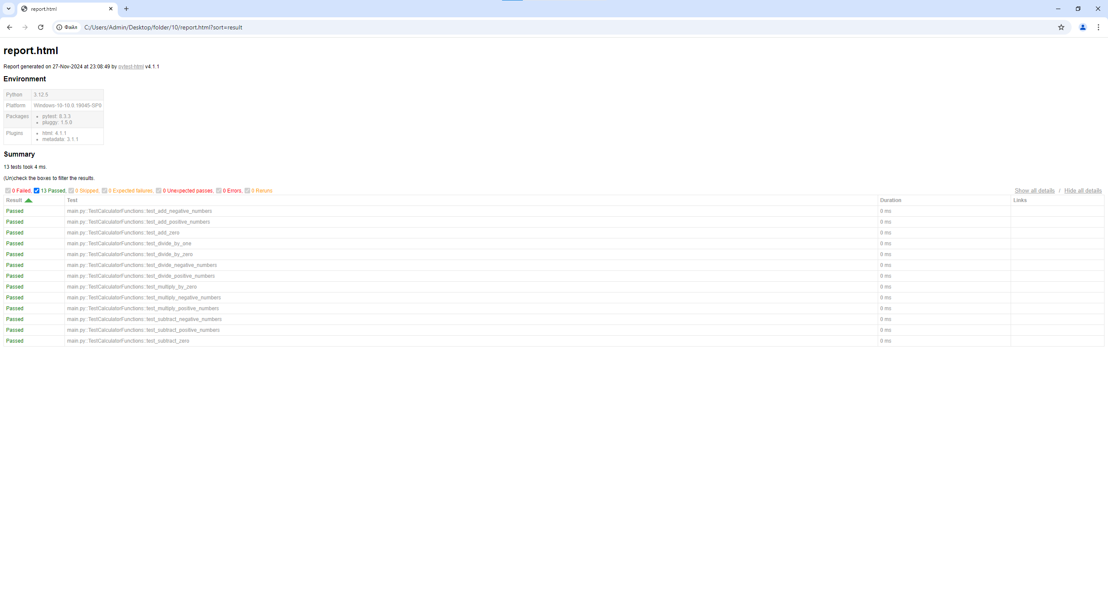

# Выводы работы:

В ходе практической работы были разработаны тестовые модули для компонентов проекта и проведено функциональное тестирование. В качестве примера выбран модуль калькулятора, для которого написаны тесты на основные операции: сложение, вычитание, умножение и деление. Использование unittest позволило охватить все функции модуля, а после их запуска был создан отчет, подтверждающий корректность работы. Для автоматизации тестирования использован инструмент pytest, который запускает тесты и сохраняет результаты в HTML-формате, что упрощает процесс и ускоряет обратную связь о состоянии кода.